COMUNICATO STAMPA
CORONAVIRUS: NELL’ULTIMA SETTIMANA ULTERIORE AUMENTO DI PAZIENTI RICOVERATI (+30%)
E IN TERAPIA INTENSIVA (+62%)
NELLA SETTIMANA 26 AGOSTO-1 SETTEMBRE, RISPETTO ALLA PRECEDENTE, ULTERIORE AUMENTO DEI NUOVI CASI (+2.477), MA SOPRATTUTTO DEI PAZIENTI OSPEDALIZZATI CON SINTOMI (+322) E IN TERAPIA INTENSIVA (+41). SALGONO A 26.754 I CASI ATTUALMENTE POSITIVI, LA METÀ TRA LOMBARDIA (26,5%), LAZIO (12,3%) ED EMILIA-ROMAGNA (11,4%). DAL 21 LUGLIO AL 1 SETTEMBRE I NUOVI CASI SETTIMANALI SONO BALZATI DA 1.408 A 9.015, IL RAPPORTO POSITIVI/CASI TESTATI DALLO 0,8% AL 2,3% E I PAZIENTI OSPEDALIZZATI QUASI RADDOPPIATI. DAVANTI A QUESTI NUMERI NON POSSONO PIÙ ESSERE TOLLERATI COMPORTAMENTI IRRESPONSABILI, CATTIVI MAESTRI, NÉ CORRENTI ANTISCIENTISTE E MANIFESTAZIONI DI PIAZZA CHE, SOTTO IL FALSO SCUDO DELLA LIBERTÀ, METTONO A REPENTAGLIO LA SALUTE DELLA POPOLAZIONE.
3 settembre 2020 - Fondazione GIMBE, Bologna
Il monitoraggio indipendente della Fondazione GIMBE registra nella settimana 26 agosto-1 settembre, rispetto alla precedente, un incremento del 37,9% dei nuovi casi (9.015 vs 6.538) e del 52,2% dei casi attualmente positivi (7.040 vs 4.625). Aumentano anche i pazienti ricoverati con sintomi (1.380 vs 1.058) e quelli in terapia intensiva (107 vs 66). Lieve incremento dei decessi (46 vs 40).
In dettaglio, rispetto alla settimana precedente, si registrano le seguenti variazioni:
- Decessi: +6 (+15%)
- Terapia intensiva: +41 (+62,1%)
- Ricoverati con sintomi: +322 (+30,4%)
- Nuovi casi: 9.015 (+37,9%)
- Casi attualmente positivi: +7.040 (+ 52,2%)
- Casi testati +86.515 (+28%)
- Tamponi totali: +116.184 (+24%)
«Nell’ultima settimana – afferma Nino Cartabellotta, Presidente della Fondazione GIMBE – continua l’ascesa del numero di nuovi casi e delle persone attualmente positive, conseguente sia all’incremento dei casi testati, sia al costante aumento del rapporto positivi/casi testati. Inoltre, si consolida il trend in aumento delle ospedalizzazioni con sintomi e si impenna quello dei pazienti in terapia intensiva. Si tratta di segnali che vanno tutti nella direzione di una ripresa dell’epidemia nel nostro Paese, sia in termini epidemiologici che di manifestazioni cliniche, proprio alla vigilia del momento cruciale della riapertura delle scuole».
Nel quadro di una circolazione endemica del virus l’aumento progressivo dei focolai provoca una crescita esponenziale dei nuovi casi, prevalentemente autoctoni, in parte da rientro di vacanzieri e, in misura nettamente minore, di importazione da stranieri. Infatti, da 1.408 nuovi casi riportati nella settimana 15-21 luglio siamo passati a 9.015 nuovi casi di quella 26 agosto-1 settembre, con un incremento del rapporto positivi/casi testati che è schizzato dallo 0,8% al 2,3% (figura 1).
«Secondo le ben note dinamiche dell’epidemia, l’impennata della curva dei contagi – precisa il Presidente – si riflette in maniera sempre più evidente sull’aumento dei pazienti ospedalizzati». Infatti, dal 21 luglio al 1 settembre i ricoverati con sintomi sono aumentati da 732 a 1.380 e le terapie intensive da 49 a 107 (figura 2). «Se fortunatamente i numeri sono ancora esigui – puntualizza Cartabellotta – e non configurano alcun segnale di sovraccarico dei servizi ospedalieri, il trend in costante aumento insieme all’incremento dei contagi invitano a mantenere la guardia molto alta nelle prossime settimane».
Sui nuovi casi si confermano le ampie variabilità regionali (tabella): 3 Regioni fanno registrare una esigua riduzione (-111); nelle rimanenti si attesta un aumento complessivo di 2.588 nuovi casi, con un range che varia dai 700 della Lombardia ai 2 del Molise.
Dei 26.754 casi attivi al 1 settembre, il 50,2% si concentra in tre Regioni: Lombardia (7.082), Lazio (3.285), Emilia-Romagna (3.061). Un ulteriore 41,9% si distribuisce tra Veneto (2.460), Campania (2.292), Toscana (1.581), Piemonte (1.464), Sicilia (1.152), Puglia (860), Sardegna (837), Liguria (560). I rimanenti 2.120 casi (7,9%) si collocano nelle restanti 8 Regioni e 2 Province autonome con un range che varia dai 30 della Valle d’Aosta ai 406 dell’Abruzzo.
«Davanti a questi numeri in preoccupante e indiscutibile ascesa – conclude Cartabellotta – non possono essere più tollerati comportamenti individuali irresponsabili, esempi scellerati di cattivi maestri, né tantomeno correnti antiscientiste e manifestazioni di piazza che, sotto il falso scudo della libertà, mettono a repentaglio la salute della popolazione. Accanto al richiamo alle Istituzioni affinché vigilino e sanzionino ogni forma di “attentato” alla salute pubblica, la Fondazione GIMBE rinnova alla popolazione l’invito a rispettare tutti i comportamenti raccomandati. Alle autorità sanitarie il compito di potenziare ulteriormente l’attività di testing, sorveglianza e comunicazione pubblica, oltre che accelerare la messa a punto di un piano adeguato per gestire la difficile “convivenza” tra coronavirus e influenza stagionale».
Il monitoraggio GIMBE dell'epidemia di COVID-19 è disponibile a: https://coronavirus.gimbe.org
CONTATTI
Fondazione GIMBE
Via Amendola 2 - 40121 Bologna
Tel. 051 5883920 - Fax 051 4075774
E-mail: ufficio.stampa@gimbe.org

Figura 1. Trend settimanale nuovi casi e rapporto positivi/casi testati
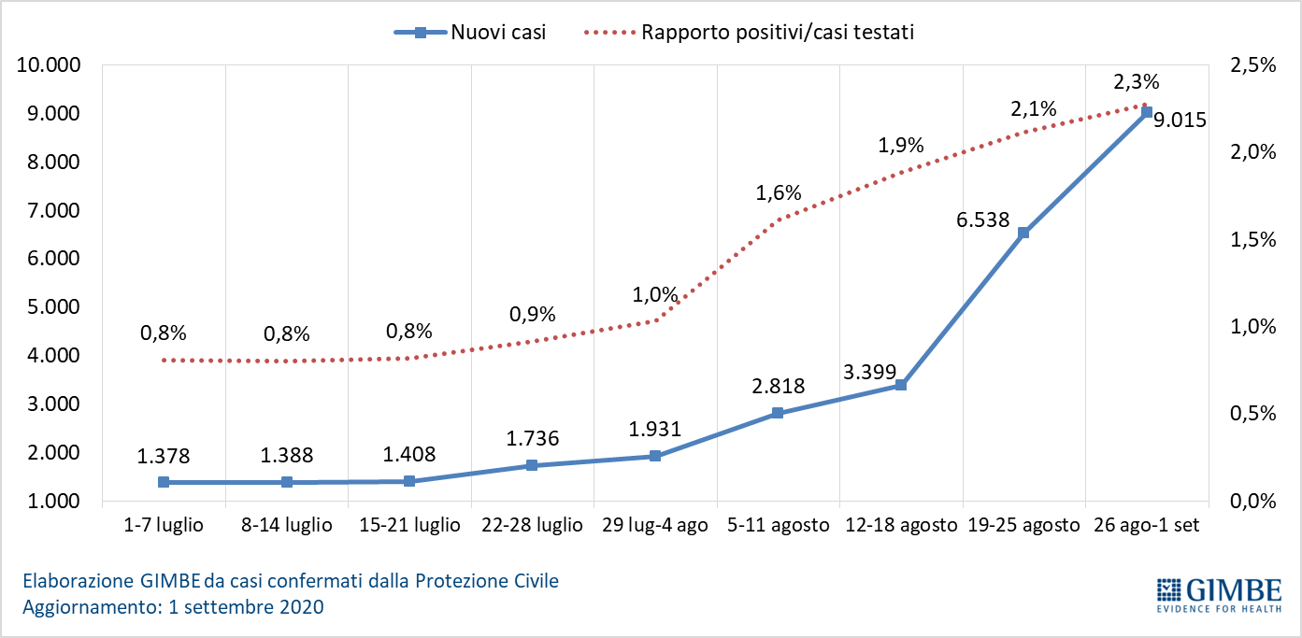

Figura 2. Numero di ricoverati con sintomi e in terapia intensiva

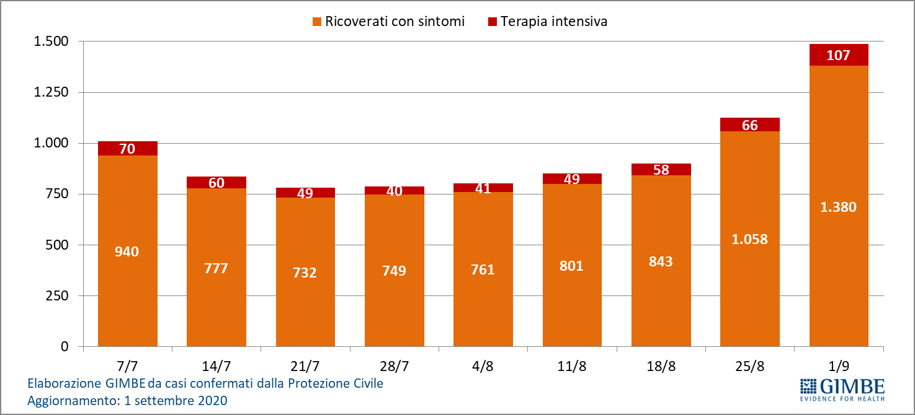

Tabella: nuovi casi settimana 26 agosto – 1 settembre
Regione | Variazione casi rispetto  alla settimana precedente | Totale  nuovi casi | Nuovi casi per  100.000 abitanti
Lombardia | 700 | 1.772 | 17,61
Campania | 563 | 1.192 | 20,55
Emilia Romagna | 331 | 927 | 20,79
Toscana | 277 | 645 | 17,29
Piemonte | 170 | 483 | 11,09
Puglia | 123 | 360 | 8,94
Liguria | 105 | 287 | 18,51
Marche | 66 | 132 | 8,65
Lazio | 65 | 1.080 | 18,37
Calabria | 54 | 105 | 5,39
Prov. Aut. Trento | 41 | 67 | 12,38
Sardegna | 37 | 384 | 23,42
Abruzzo | 26 | 118 | 9,00
Valle D'Aosta | 13 | 18 | 14,32
Friuli Venezia Giulia | 6 | 135 | 11,11
Basilicata | 5 | 19 | 3,38
Umbria | 4 | 124 | 14,06
Molise | 2 | 17 | 5,56
Prov. Aut. Bolzano | -34 | 55 | 10,35
Veneto | -38 | 836 | 17,04
Sicilia | -39 | 259 | 5,18
ITALIA | 2.477 | 9.015 | 14,94

